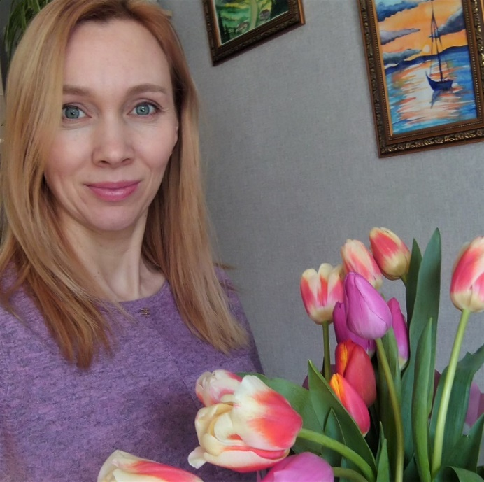 | Ненашева Татьяна Павловна  Должность в ДОУ: воспитатель группы раннего возраста № 1  Категория: первая  Педагогическое кредо:  «Самое важное в жизни – любить детей и понимать»
Муниципальное автономное дошкольное образовательное учреждение
г. Хабаровска «Детский сад № 48»

Образование: высшее
Хабаровский государственный университет экономики и права, 2017 г.
Профессиональная переподготовка: АНПОО «Многопрофильная Академия непрерывного образования» по программе «Воспитатель ДОО. Педагогика и методика дошкольного образования в условиях реализации ФГОС»

Стаж работы:
Общий: 10 лет
педагогический: 4 года

КПК – 2021 г. в объёме 72 часа с 17 по 31 августа 2021 г. в отделении дополнительного профессионального образования ООО «Центр непрерывного образования и инноваций» по программе «Художественно-эстетическое направление ФГОС дошкольного образования: формирование творческой активности»

